
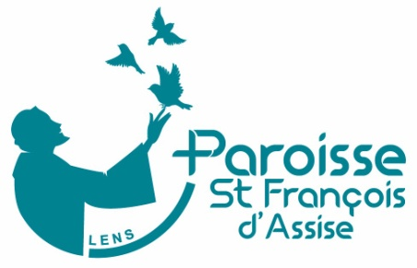

DATE | LIEU – HEURE | THEME DE LA RENCONTRE
Jeudi 02 janvier | M. Nicodème  17h00 | Rencontre sensibilisation « Migrants »
Vendredi 03 janvier | M. Nicodème  11h00 – 18h00 | Animation avec les enfants 6-12 ans
Vendredi 03 janvier | M. Nicodème  19h00 | Vœux de la Paroisse
Dimanche 05 janvier | Cathédrale d’Arras  15h30 | Messe diocésaine d’ouverture du Jubilé 2025
Lundi 06 janvier | M. Nicodème  9h30 – 12h00 | Rencontre de la Pierre d’Angle (avec repas)
Lundi 06 janvier | M. Nicodème  20h00 – 21h30 | Préparation baptêmes 0 – 3 ans
Mardi 07 janvier | M. Nicodème 14h-16h | Ateliers de la Maison Saint-Benoît
Mardi 07 janvier | M. Nicodème  19h00 – 22h00 | Rencontre de la Fraternité Franciscaine Bienheureux Pacifique
Jeudi 09 janvier | M. Nicodème 19h30 | Présentation du Parcours Alpha Rencontre 0
Jeudi 9 janvier | M. Nicodème  14h00 – 16h00 | Formation funérailles
Vendredi 10 janvier | M. Nicodème 18h00 | Groupe confirmations adultes
Samedi 11 janvier | M. Nicodème  09h00 – 12h00 | Groupes de catéchèse école Sainte Thérèse
Samedi 11 janvier | M. Nicodème  14h30 – 17h30 | Rencontre Scouts et Guides de France de Lens
Samedi 11 janvier | M. Nicodème  17h30 – 20h00 | Vœux aux familles Scouts et Guides de France de Lens
Samedi 11 janvier  Dimanche 12 janvier | Maison Nicodème  14h00 – 18h00  10h00 – 17h30 | Week-end préparations des couples qui se préparent au mariage
Dimanche 12 janvier | Maison de la Citoyenneté Sallaumines - 17h00 | Rencontre mensuelle islamo-chrétienne  Thème : Jésus dans nos religions
Mardi 14 janvier | M. Nicodème  14h00 – 16h00 | Ateliers de la Maison Saint-Benoît
Mardi 14 janvier | M. Nicodème  19h15 – 21h15 | Rencontre du Mouvement Chrétien des Cadres et dirigeants
Mardi 14 janvier | M. Nicodème  19h00-20h30 | Soirée d’enseignement animée par Eric Jérôme
Jeudi 16 janvier | M. Nicodème 19h30 | Parcours Alpha - Rencontre 1
Samedi 18 janvier | M. Nicodème  10h00 – 12h00 | Séance du groupe d’Aumônerie de l’enseignement public de Lens
Mardi 21 janvier | M. Nicodème  14h00 – 16h00 | Ateliers de la Maison Saint-Benoît
Jeudi 23 janvier | M. Nicodème 19h30 | Parcours Alpha - Rencontre 2
Samedi 25 janvier | M. Nicodème  14h30 – 17h30 | Rencontre Scouts et Guides de France de Lens
Samedi 25 Janvier | M. Nicodème  14h30 | Rencontre église verte atelier écologie intégrale sur inscription la semaine précédente au 07 89 50 29 81
Samedi 25 janvier | Relais de Pentecôte Calais  9h30 – 15h30 | Journée spirituelle avec les catéchumènes, au programme :  Se rencontrer et dialoguer avec notre évêque, se laisser nourrir par la parole de Dieu, Prier et célébrer  Sur inscription – départ bus de Lens pour les catéchumènes Lensois  catechumenat@arras.catholique.fr prévoir son pique-nique
Mardi 28 janvier | M. Nicodème  14h00 – 16h00 | Ateliers de la Maison Saint-Benoît
Jeudi 30 janvier | M. Nicodème 19h30 | Parcours Alpha Rencontre 3


